天津城建大学2008～2009学年第一学期

《 结构力学 》 试题A卷参考答案
课程号：023024
课序号：1
题号 | 一 | 二 | 三 | 四 | 五 | 六 | 七 | 总分
得分

试卷说明：闭卷考试，时间120分钟。
适用班级或专业方向：土木工程专业（本科）
一、选择题 选择正确答案的字母写在括号内。（本题共3小题，每题3分，共9分）
得分

1、静 定 结 构 的 内 力 计 算 与
A. EI 无 关 ；
B. EI 相 对 值 有 关 ；
C. EI 绝 对 值 有 关 ；
D. E 无 关 ， I 有 关 。 （ A ）

2、图 示 结 构 ， 求 A 、B 两 点 相 对 线 位 移 时 ， 虚 力 状 态 应 在 两 点 分 别 施 加 的 单 位 力 为 ：
A .竖 向 反 向 力 ；
B .水 平 反 向 力 ；
C .连 线 方 向 反 向 力 ；
D .反 向 力 偶 。 （ C ）

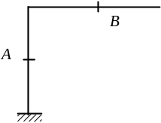

3、在 位 移 法 典 型 方 程 的 系 数 和 自 由 项 中 ， 数 值 范 围 可 为 正 、负 实 数 的 有 ：
A.主 系 数 ；
B.主 系 数 和 副 系 数 ；
C.主 系 数 和 自 由 项 ；
D.副 系 数 和 自 由 项 。 ( D )

二、填空题（本题共3小题，每题3分，共9分）
得分

1、在 不 考 虑 材 料 应 变 的 条 件 下 ，体 系 的 位 置 和 形 状 不 能 改 变 的 体 系 称 为 几 何 不 变 体 系 。

2、在 力 矩 分 配 法 计 算 中 ， 已 知 A B 杆 A 端 分 配 弯 矩 为 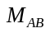 , 若 B 端 分 别 为 铰 支 座 ， 固 定 支 座 ， 滑 移 支 座 （ 定 向 支 座 ）时 相 应 的 传 递 弯 矩 为 : 0 , 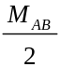 , 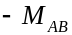

3、图 示 铰 接 链 杆 体 系 是 具 有 一 个 多 余 联 系 的 几 何 不 变 体 系 。
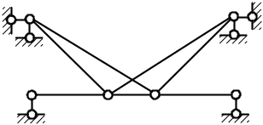

三、是非题 若认为“是”，在括号内画○，若认为“非”，则画×。 （本题共3小题，每题3分，共9分）
得分

1、静 定 结 构 的 全 部 内 力 及 反 力 ， 只 根 据 平 衡 条 件 求 得 ， 且 解 答 是 唯 一 的 。 （ O ）

2、简 支 梁 跨 中 截 面 弯 矩 的 影 响 线 与 跨 中 有 集 中 力 P 时 的 M 图 相 同 。 ( X )

3、荷 载 作 用 在 静 定 多 跨 梁 的 附 属 部 分 时 ， 基 本 部 分 一 般 内 力 不 为 零 。 （ O ）

四、作 图 示 结 构 的 M 图 。（18分）
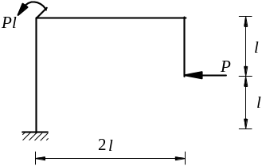
得分

答案：每杆6分。
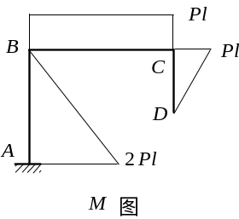

五、用 力 法 作 图 示 结 构 的 M 图 。（20分）
得分

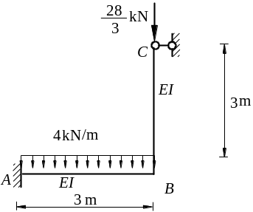

答案：基 本 体 系 、力 法 方 程 (5分 )；
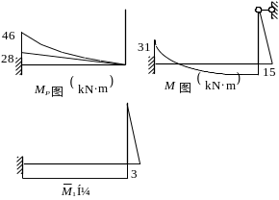
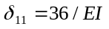(5分 ) ； 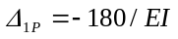(5分 ) ； 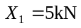(3分 )；M 图 (2分 )

六、 试 用 位 移 法 计 算 图 示 刚 架 ，并 绘 制 其 弯 矩 图 。（20分）
得分
6m
2m
B
C
A
1.5EI
10kN/m
2EI
2m
80kN

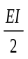
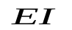
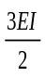
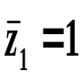
答案：
（kN.m）
B
C
A
1.5EI
10kN/m
2EI
80kN
Z₁
45
30
80
60
30
（kN.m）

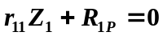 基 本 体 系 、力 法 方 程 (5分 )；
45
24
80
42
M（kN.m）
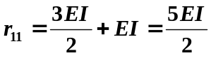 (5分 )
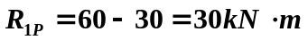 (5分 )
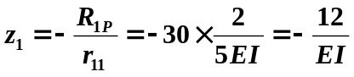 (3分 ) M 图 (2分 )
七、作 图 示 结 构 截 面 K 的 剪 力 影 响 线 、弯 矩 影 响 线。（15分）
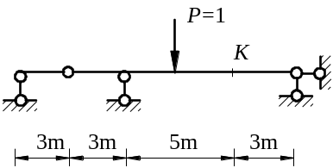
得分
答案：
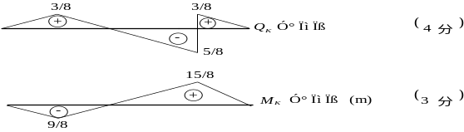 （8分） （7分）
得分

